Justice in decarbonizing the heating system consistent with the Paris Climate Agreement: subsidy balance between landlords and tenants at the multi-apartment building level

# Introduction

* Europa bis 2050 klimaneutraler Kontinent
* Maßnahmen bis 2030 CO2 um mindestens 55% reduzieren (1990)
* Gerechte und nachhaltige Zukunft gewährleisten
* *Leaving no one left behind*
* Wir wissen „low hanging fruits“ und wo es schwer wird
* Besonders herausfordernd im Wärmesektor, aus verschiedenen Gründen
  + High shares of fossil fuels in the (low temperature) heating sector
  + Verschiedene Besitzverhältnisse der Endkunden   
    🡺 Mehrparteienhäusern und Urbanisierung
* Besonderes Augenmerk: historischer Entwicklung gesehen habe zum Beispiel bei PV Durchdringung 🡺 Einspeiseförderung kam bei jenen an, die Dachfläche hatten und Mieter in Mehrparteienhäusern nicht, weil keine Dachfläche vorhanden.
* Against this background, the core objective of this work:
  + Die Rahmenbedingungen für einen ökonomischen und sozial ausgeglichen Heizsystemwechsel eines Mehrparteienhaus zu untersuchen.
  + Damit verbunden sind insbesondere die unterschiedlichen Besitzverhältnisse eines Mehrparteienhaus.
  + Wie können diese sozial ausgeglichen werden auf Gebäudeebene?

The main research question is which

Investitions- und Heizkostenzuschuss, Mietpreisobergrenze gekoppelt an das Heizsystem sind für den Vermieter bzw. Mieter notwendig um aus ökonomischer Perspektive einen Heizsystemwechsel sinnvoll zu machen?

# State of the Art

Klimaneutralität erreichen – heißes Eisen – fossiles Gas, Gebäudesanierung

## Sozial-ausbalancierte Investitionen in Erneuerbare Energien

Zeitpunkt des Investments und laufende Kosten (Wärmedämmung, trade-offs)

Investitionsanreize für erneuerbare Energien auf lokaler Ebene

Soziale Ausgeglichenheit socially-balanced

## Umstellung der Heizsysteme auf lokaler Ebene (Gebäudeebene)

## Progress beyond state of the art

(Mundaca, Busch, & Sophie, 2018):

“We examine two local energy transitions from an energy justice perspective.”

## Paper comparision

|  |  |  |
| --- | --- | --- |
| ***Paper*** | ***Year*** | ***Main findings*** |
| Ozorhon et al. | 2018 | Main criteria influencing the decisions of investors. |
|  |  |  |

# Methodology

### Objective function



### Constraints

#### Demand constraint



#### Installed heating system capacity



#### Investment costs of the landlord

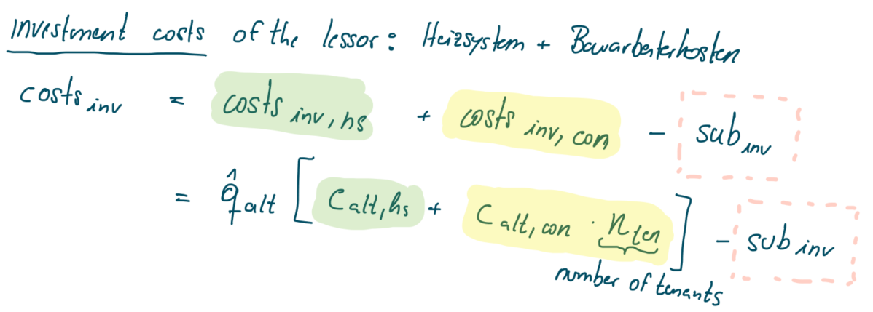

#### Operational revenues of the landlord



#### Net present value constraint of the landlord



# Numerical example

# Discussion

# Conclusions

# References

Mundaca, L., Busch, H., & Sophie, S. (2018). ‘Successful’ low-carbon energy transitions at the community level? An energy justice perspective. *Applied Energy*, 292-303.